

# LAPORAN PRAKTIKUM PBO

## APLIKASI PERHITUNGAN DENGAN METODE FLET



Disusun oleh:

Roy Zikin (220511125)

Saeftian Lutfi (220511078)

Sodiq Abdullah (220511120)

**PROGRAM STUDI INFORMATIKA**

**FAKULTAS TEKNIK**

**UNIVERSITAS MUHAMMADIYAH CIREBON (KAMPUS 2)**

**Jl. Fatahillah, Watubelah, Kec. Sumber, Kab. Cirebon, Jawa Barat**

**Telp/Fax. (0231) 204276 Web.** [**https://www.umc.ac.id/**](https://www.umc.ac.id/)

**Kode Pos 45611**

# Kata Pengantar

Pengembangan teknologi dan perangkat lunak telah membawa perubahan revolusioner dalam berbagai aspek kehidupan kita, termasuk di dunia pemrograman dan pengembangan aplikasi web. Dalam konteks ini, aplikasi web telah menjadi salah satu alat yang paling umum digunakan dalam berbagai sektor, dari bisnis hingga pendidikan. Aplikasi web yang interaktif dan responsif telah menjadi penanda dalam memenuhi kebutuhan pengguna. Dengan semakin meningkatnya permintaan untuk antarmuka web yang menarik, kami memperkenalkan makalah ini, yang membahas implementasi kalkulator diskon menggunakan bahasa pemrograman Python dan modul flet.

Kalkulator Diskon adalah alat yang tampak sederhana tapi sangat berguna disaat saat kita ingin mengetahui harga barang dengan diskon tertentu seperti di dalam mal atau di tempat tempat umum. Dengan kalkulator diskon ini pengguna dapat mengetahui harga barang setelah di diskon, dengan cara pengguna memasukan harga barang dan harga diskon maka akan keluar hasil harga setelah di diskon. Dari makalah ini kami berharap agar dapat memberikan pemahaman yang jelas tentang pengembangan aplikasi web praktis dan revelan yang nyaman di gunakan dalam kehidupan sehari-hari.

Penulis

# Daftar Isi

LAPORAN PRAKTIKUM PBO i

APLIKASI PERHITUNGAN DENGAN METODE FLET i

Kata Pengantar ii

Daftar Isi iii

Bab 1 Pendahuluan 1

1. 1. Latar Belakang 1

1. 2. Tujuan 2

1. 3. Ruang Lingkup 2

Bab 2 Pembahasan 4

2.1. Dasar Teori 4

2.2. Fungsi/elemen yang digunakan dalam program 5

2.3. Contoh Penggunaan 6

Bab 3 Penutup 14

Kesimpulan 14

Saran 14

Lampiran 11

# Bab 1 Pendahuluan

## Latar Belakang

Dalam era modern yang didominasi oleh teknologi digital dan pengembangan perangkat lunak, aplikasi web telah menjadi bagian integral dari kehidupan sehari-hari. Antarmuka web yang interaktif menjadi salah satu elemen kunci dalam memenuhi kebutuhan pengguna. Salah satu jenis aplikasi yang sering digunakan adalah kalkulator, yang memiliki beragam penggunaan dalam berbagai bidang, termasuk ilmu matematika, rekayasa, arsitektur, dan masih banyak lagi. Oleh karena itu, pengembangan kalkulator yang efisien dan mudah digunakan adalah hal yang penting dalam pengembangan perangkat lunak. Dalam konteks ini, penelitian ini ditujukan untuk mengimplementasikan Kalkulator Diskon dengan menggunakan bahasa pemrograman Python dan modul flet, dengan tujuan memberikan alat yang berguna dalam perhitungan untuk menghitung jumlah harga setelah di diskon.

Kalkulator Diskon adalah alat sederhana yang memungkinkan pengguna untuk menghitung diskon misalnya pada pasar, mall dan tempat tempat umum lainya yang sering memberikan diskon. Aplikasi semacam ini dapat sangat bermanfaat dalam berbagai konteks, termasuk perencanaan konstruksi, penelitian ilmiah, atau bahkan dalam pembelajaran matematika. Implementasi kalkulator diskon dengan Python dan modul flet merupakan pilihan yang menarik karena Python adalah bahasa pemrograman yang populer, sementara modul flet menyediakan alat yang berguna dalam pembuatan antarmuka web yang menarik dan responsif. Dengan kombinasi ini, kita dapat memperluas pemahaman tentang penggunaan Python dalam pengembangan aplikasi web dan memberikan solusi yang bermanfaat kepada pengguna yang membutuhkan kalkulator diskon.

Selain manfaat praktis yang dihasilkan dari implementasi kalkulator diskon, penelitian ini juga menggambarkan bagaimana pengembang perangkat lunak dapat memanfaatkan alat-alat modern dalam pengembangan aplikasi web yang efisien. Modul flet, sebagai salah satu contohnya, memungkinkan pengembang untuk dengan mudah merancang dan membangun antarmuka pengguna yang menarik tanpa harus menghadapi kompleksitas yang terlalu tinggi. Oleh karena itu, penelitian ini juga bertujuan untuk memberikan wawasan tentang penggunaan modul flet dalam pengembangan antarmuka web yang responsif dan interaktif. Dengan fokus pada aplikasi kalkulator diskon, kita dapat mengeksplorasi potensi pengembangan perangkat lunak yang lebih luas dan mendalam menggunakan teknologi modern.

## Tujuan

Tujuan utama dari makalah ini adalah untuk menggambarkan implementasi kalkulator diskon dengan menggunakan Python dan modul flet sebagai alat pengembangan utama. Dalam hal ini, kami bertujuan untuk memberikan kontribusi praktis dengan menciptakan alat yang dapat membantu pengguna dalam menghitung diskon dengan cara yang sederhana dan mudah diakses. Dengan implementasi ini, kami berharap dapat memberikan solusi yang efisien dan berguna dalam berbagai bidang, seperti ilmu matematika, arsitektur, dan rekayasa, serta sebagai alat pembelajaran yang interaktif.

## Ruang Lingkup

Penelitian ini mencakup implementasi kalkulator diskon sebagai aplikasi web menggunakan bahasa pemrograman Python dan modul flet. Kami akan membahas bagaimana kalkulator diskon ini dirancang dan dikembangkan, termasuk langkah- langkah teknis dalam menghasilkan antarmuka pengguna yang interaktif. Kami akan menjelaskan konsep dasar kalkulator diskon, termasuk rumus perhitungan diskon yang akan digunakan dalam aplikasi ini.

Kami juga akan membahas bagaimana validasi input pengguna dapat diintegrasikan ke dalam implementasi kalkulator diskon. Validasi input adalah aspek penting dalam memastikan bahwa data yang dimasukkan oleh pengguna sesuai dengan persyaratan perhitungan. Ruang lingkup ini juga mencakup penjelasan tentang bagaimana modul flet digunakan dalam merancang antarmuka pengguna yang menarik dan responsif, serta bagaimana Python digunakan dalam menghubungkan elemen- elemen antarmuka pengguna dengan perhitungan matematis.

# Bab 2 Pembahasan

## Dasar Teori

1. **Kalkulator Diskon**

Kalkulator diskon adalah alat sederhana yang digunakan untuk menghitung harga setelah di diskon. Diskon merupakan bentuk strategi pemasaran penjualan yang kemudian memberikan potongan nilai barang tanpa mengurangi kualitas dari suatu barang yang dijual. Umumnya, potongan nilai barang ini berupa persentase diskon atau potongan nominal harga.

1. **Python dan Modul flet**

Python adalah bahasa pemrograman yang populer, yang dikenal karena sintaksisnya yang mudah dibaca dan kuat. Dalam pengembangan aplikasi web, Python sering digunakan karena fleksibilitas dan beragamnya modul dan kerangka kerja yang tersedia. Modul flet adalah salah satu modul yang dapat digunakan untuk mempermudah pengembangan antarmuka pengguna berbasis web. Modul ini menyediakan alat untuk merancang antarmuka yang menarik dan responsif dengan sedikit usaha. Dalam konteks penelitian ini, Python dan modul flet digunakan untuk mengimplementasikan antarmuka kalkulator diskon yang interaktif.

1. **Perhitungan Diskon**

Perhitungan Diskon membutuhkan penggunaan rumus yang sesuai. Untuk menghitung diskon kita perlu mengetahui dulu berapa harga awal sebelum diskon dan berapa persen diskonnya, untuk mengetahui harga setelah di diskon rumusnya adalah harga barang – (harga barang X jumlah diskon /100) perhitungan ini adalah kunci dalam implementasi kalkulator diskon dan dalam konteks penelitian ini, rumus rumus ini akan diguanakan dalam bahasa pemrograman python untuk mendapatkan hasil yang akurat.

## Fungsi/elemen yang digunakan dalam program

1. **import flet as ft:** Ini adalah pernyataan impor yang mengimpor modul `flet` dengan alias `ft`.
2. **def main(page: ft.Page):** adalah untuk mendefinisikan titik masuk utama dari aplikasi flet, fungsi ini menerima objek page sebagai argumen dan di gunakan untuk mengatur halaman dan menambahkan control kedalamnya .
3. **page.tittle :** ini adalah sebuah atribut yang di gunakan untuk menampilkan judul halaman web pada bagian atas aplikasi.
4. **page.padding** : ini adalah spasi antara konten dan halaman tepi aplikasi
5. **page.window_widht** : digunakan untuk memberikan batasan lebar dalam aplikasi.
6. **page.window_height** : digunakan untuk memberikan batasan tinggi dalam aplikasi.
7. **page.scroll :** digunakan untuk mengakftifkan scroll pada halaman aplikasi.
8. **harga_barang.error.text** : jika bukan null maka garis tepi di harga barang menampilkan warna merah.
9. **jumlah_diskon**.**erorr.text** : jika bukan null maka garis tepi di julah diskon barang menampilkan warna merah.
10. **if** : digunakan untuk membuat keputusan pada kondisi tertentu.
11. **elif** : adalah singkatan dari “else if “ yang di gunakan setelah blok “if” untuk menambahkan kondisi tambahan untuk di periksa jika kondisi “if’ tidak terpenuhi.
12. **else :** digunakan sebagai bagian dari struktur kontrol aliran untuk kondisi yang tidak terpenuhi oleh pernyataan “if” atau “elif” sebelumnya. Jika tidak ada kondisi “if” atau “elif” yang terpenuhi. Maka blok kode yang berada di bawah pernyataan “else” akan dijalankan.
13. **page.add** : untuk menambahkan page atau objek dalam aplikasi
14. **{:,}".format(rumus)** : ini digunakan dalam text label harga yang di masukan agar setiap 3 angka akan mengeluarkan “ , “ .
15. **page.update** : untuk mengupdate taampilan menjadi yang terbaru.
16. **ft**.**Text** : digunakan untuk menampilkan pada flet
17. **ft**.**TextField** : digunakan untuk menampilkan text area yang akan di isi pada flet.
18. **ft**.**app(main**) : adalah bawaan dari flet

Dengan elemen-elemen ini, program menciptakan antarmuka sederhana berdasarkan input pengguna.

## Contoh Penggunaan

Berikut langkah penggunaan :

1. Menjalankan Program

* Pastikan Anda telah menginstal Python di komputer Anda.
* Pastikan modul flet telah diinstal dengan benar. Anda dapat menginstalnya menggunakan pip dengan perintah pip install flet.

1. Menyusun Kode

* Salin kode program yang telah Anda berikan ke dalam berkas Python baru menggunakan editor teks atau lingkungan pengembangan Python.

1. Menjalankan Aplikasi

* Jalankan program dengan menjalankan berkas Python yang telah Anda buat. Program akan memulai server lokal dan menjalankan aplikasi web di komputer Anda.
* Untuk menjalankan aplikasi kalkulator diskon di Android hal yang harus dilakukan pertama kali adalah mendownload aplikasi “ Flet “ di android dan juga Harus terhubung dengan jaringan internet yang sama.
* Masuk ke dalam file explorer dan cari dimana program flet berada, klik pada bagian kosong lalu tekan “Shift + Klik Kanan”, setelah itu akan muncul tampilan Context Menu, lalu Pilih opsi “Open PowerShell window here” setelah terbuka ketikkan “flet run –android”.
* Tunggu hingga Barcode Keluar dan lakukan scan pada barcode tersebut lewat handphone
* Aplikasi Kalkulator Diskon dengan modul Flet pun bisa di pakai di android

1. Memasukkan Data

* Masukkan nilai dari Harga Barang dan Jumlah Diskon ( diskon tidak boleh melebihi 100 dan tidak boleh kurang dari 1 ).
* Pastikan Anda memasukkan angka yang valid. Jika ada yang kosong, aplikasi akan menampilkan pesan kesalahan.

1. Menghitung Diskon

* Setelah memasukkan data, klik tombol "hitung!" untuk memulai perhitungan.

1. Melihat Hasil

* Hasil perhitungan diskon akan ditampilkan di bawah tombol "hitung!".

1. Mengulang atau Menutup Aplikasi

* Anda dapat mengulang perhitungan dengan memasukkan data baru dan mengeklik tombol "hitung!" lagi.
* Untuk menutup aplikasi, Anda dapat menutup jendela browser atau berhenti menjalankan program Python

Contoh Penggunaan Program menggunakan gambar :

1. Masukkan Harga

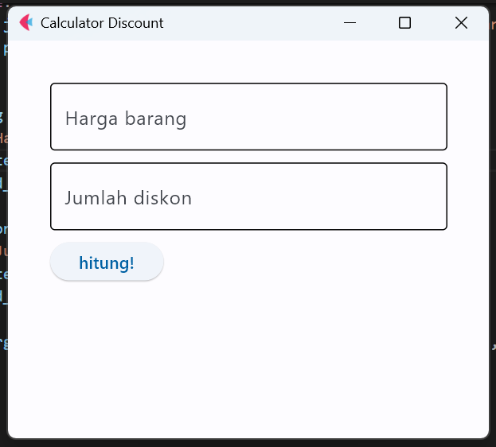

1. Masukkan Diskon

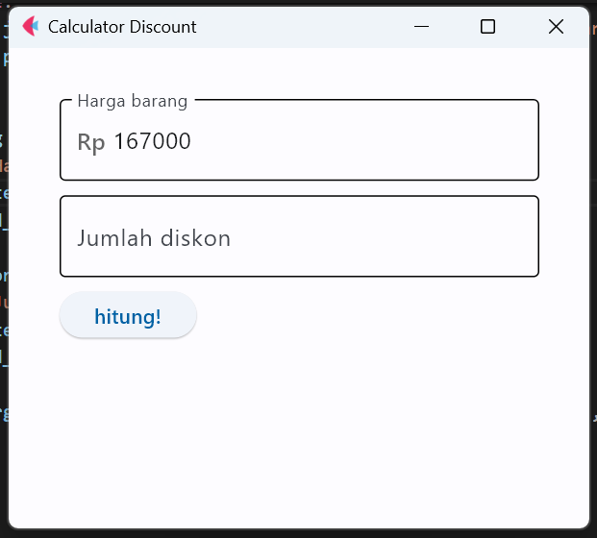

1. Hasil Akhir Program

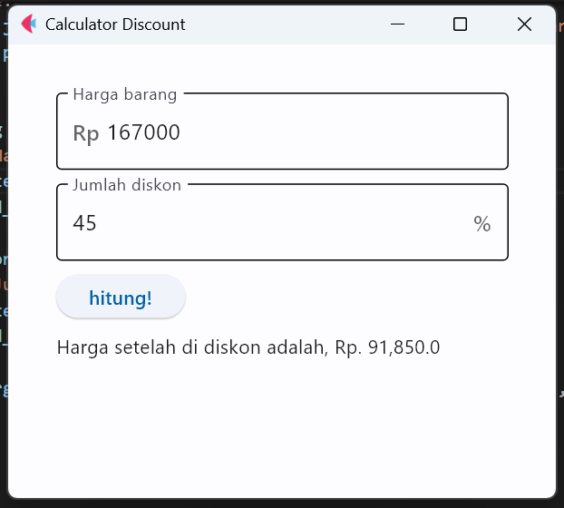

1. Tampilan Program ketika Harga Barang tidak di isi

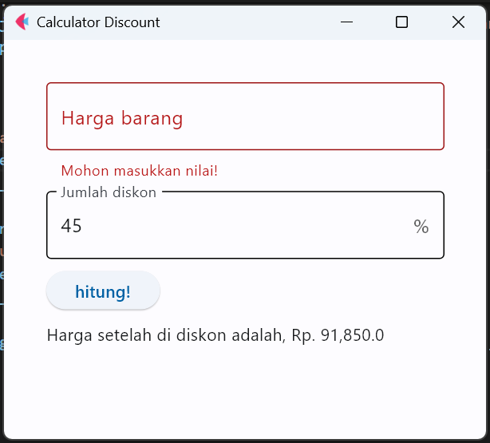

1. Tampilan Program ketika Jumlah diskon tidak di isi

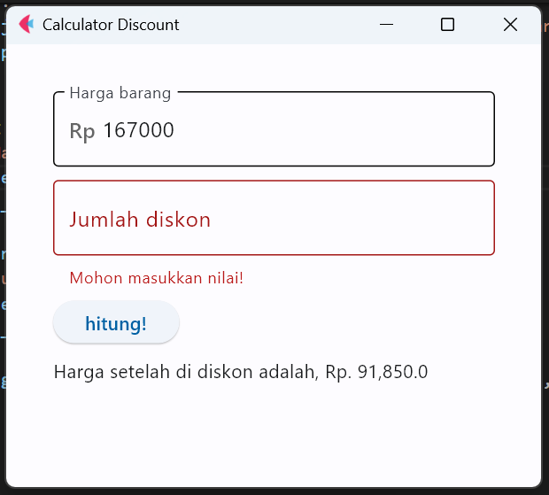

1. Tampilan Program ketika Diskon melebihi batasan (lebih dari 100% dan tidak kurang dari 1)

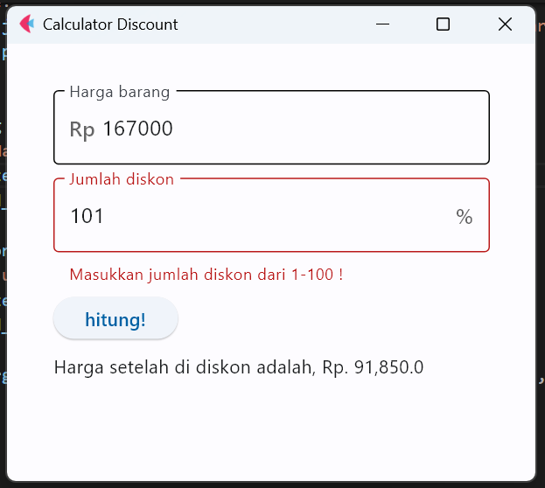

1. Program ketika Diskon 100 %

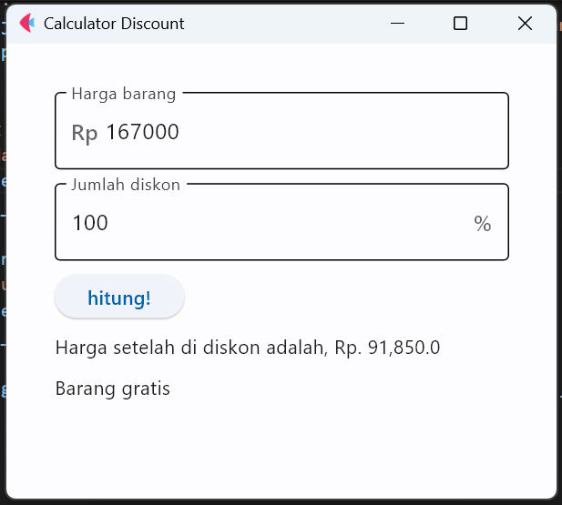

1. Fitur Scroll pada Aplikasi

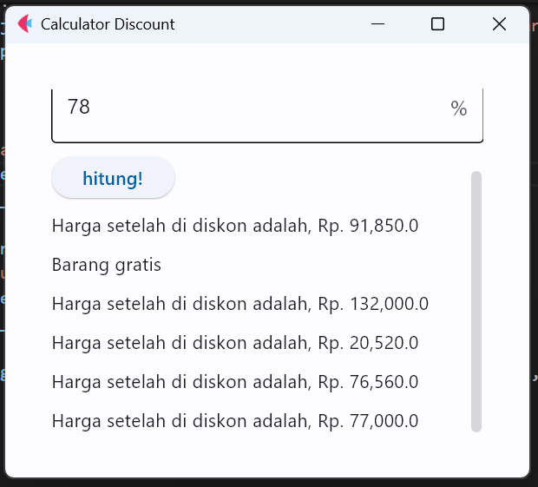

1. Cari Program lalu tekan “Shift + Klik Kanan” Untuk mengeluarkan Context Menu dan pilih opsi “ Open With PowerShell window here”

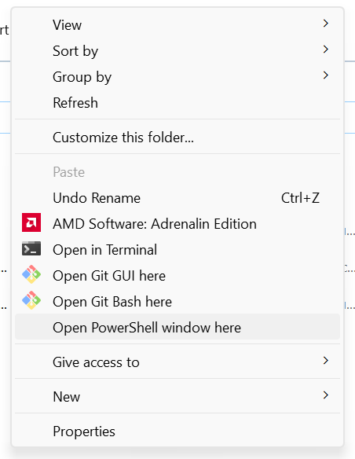

1. Ketikkan “ flet run –android” dan akan keluar tampilan seperti ini, lalu Scan barcode ini menggunakan handphone

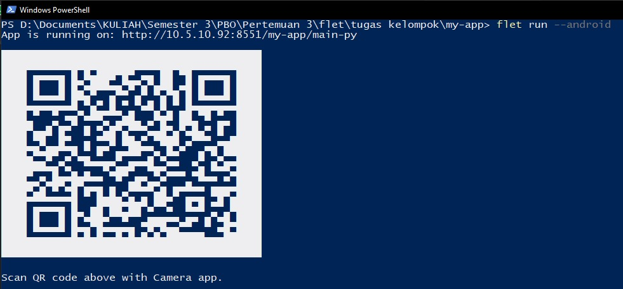

1. 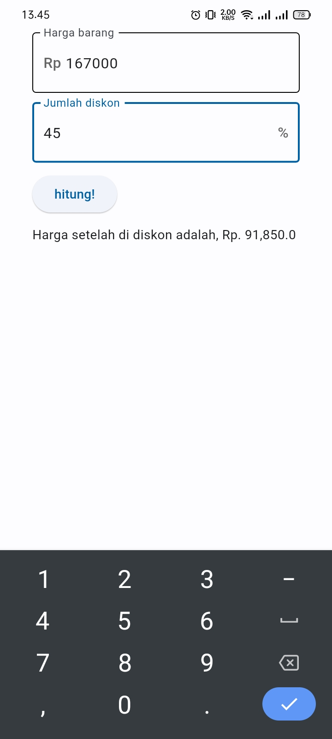Tampilan Program ketika dijalankan di Android

# Bab 3 Penutup

## Kesimpulan

Kalkulator diskon adalah alat yang membantu menghitung jumlah diskon dari suatu harga atau nilai tertentu. Umumnya, kalkulator ini memerlukan beberapa input, seperti harga awal atau nilai produk, besaran diskon dalam persentase, dan kemudian menghasilkan output berupa jumlah diskon yang diberikan atau harga akhir setelah diskon.

Dengan menggunakan kalkulator diskon, pengguna dapat dengan cepat mengetahui berapa total diskon yang diterapkan pada suatu pembelian dan berapa jumlah yang harus dibayarkan setelah diskon tersebut.

Penting untuk memahami cara menghitung diskon, baik dalam bentuk persentase maupun potongan harga tetap, untuk mengoptimalkan pengeluaran dan membuat keputusan pembelian yang informasional. Kalkulator diskon membantu menyederhanakan proses ini dan membuatnya lebih mudah diakses oleh konsumen.

## Saran

Kami sangat mengharapkan, dengan diselesaikannya makalah ini, baik pembaca maupun penyusun, bisa saling memperbaiki dan memberikan saran yang membangun

# Lampiran

import flet as ft

def main(page):

    page.title = "Calculator Discount"

    page.padding = 35

    page.window_width = 418.0

    page.window_height = 371.0

    page.scroll = ft.ScrollMode.AUTO

    def btn_click(e):

        harga_barang.error_text = None

        jumlah_diskon.error_text = None

        if not harga_barang.value:

            harga_barang.error_text = "Mohon masukkan nilai!"

            page.update()

        elif not jumlah_diskon.value:

            jumlah_diskon.error_text = "Mohon masukkan nilai!"

            page.update()

        elif int(jumlah_diskon.value) == 100:

            page.add(ft.Text(f"Barang gratis"))

        else:

            harga_barang.value = int(harga_barang.value)

            jumlah_diskon.value = int(jumlah_diskon.value)

            rumus = harga_barang.value - (harga_barang.value * jumlah_diskon.value/100)

            rupiah = "{:,}".format(rumus)

            page.update()

            if jumlah_diskon.value > 0 and jumlah_diskon.value <= 100:

                page.add(ft.Text(f"Harga setelah di diskon adalah, Rp. {rupiah}"))

            else:

                jumlah_diskon.error_text = "Masukkan jumlah diskon dari 1-100 !"

                page.update()

    harga_barang = ft.TextField(

        label="Harga barang",

        prefix_text="Rp ",

        keyboard_type= ft.KeyboardType.NUMBER

        )

    jumlah_diskon = ft.TextField(

        label="Jumlah diskon",

        suffix_text="%",

        keyboard_type= ft.KeyboardType.NUMBER

        )

    page.add(harga_barang, jumlah_diskon, ft.ElevatedButton("hitung!", on_click=btn_click))

ft.app(main)